Лабораторная работа 2. Комбинаторные алгоритмы решения оптимизационных задач
ЦЕЛЬ РАБОТЫ: приобрести навыки разработки генераторов подмножеств, перестановок, сочетаний и размещений на С++; научиться применять разработанные генераторы для решения задач о рюкзаке (упрощенную, коммивояжера, об оптимальной загрузке судна и об оптимальной загрузке судна с центровкой.

Ход работы
Задание 1. Разобрать и разработать генератор подмножеств заданного множества.
Был разобран генератор подмножества заданного множества из методического пособия и представлен код файла main.cpp, Combi.cpp представлены в листингах 1.1, 1.2 соответственно.
Листинг 1.1 – Код файла main.cpp
#include <iostream>
#include "Combi.h"
int main()
{
setlocale(LC_ALL, "rus");
char AA[][2] = { "A", "B", "C", "D" };
std::cout << std::endl << " - Генератор множества всех подмножеств -";
std::cout << std::endl << "Исходное множество: ";
std::cout << "{ ";
for (int i = 0; i < sizeof(AA) / 2; i++)
std::cout << AA[i] << ((i < sizeof(AA) / 2 - 1) ? ", " : " ");
std::cout << "}";
std::cout << std::endl << "Генерация всех подмножеств ";
combi::subset s1(sizeof(AA) / 2); // создание генератора
int n = s1.getfirst(); // первое (пустое) подмножество
while (n >= 0) // пока есть подмножества
{
std::cout << std::endl << "{ ";
for (int i = 0; i < n; i++)
std::cout << AA[s1.ntx(i)] << ((i < n - 1) ? ", " : " ");
std::cout << "}";
n = s1.getnext(); // cледующее подмножество
};
std::cout << std::endl << "всего: " << s1.count() << std::endl;
system("pause");
return 0;
}
Листинг 1.2 – Код файла Combi.cpp
#include "Combi.h"
#include <algorithm>
namespace combi
{
subset::subset(short n)
{
this->n = n;
this->sset = new short[n];
this->reset();
};
void subset::reset()
{
this->sn = 0;
this->mask = 0;
};
short subset::getfirst()
{
__int64 buf = this->mask;
this->sn = 0;
for (short i = 0; i < n; i++)
{
if (buf & 0x1) this->sset[this->sn++] = i;
buf >>= 1;
}
return this->sn;
};
short subset::getnext()
{
int rc = -1;
this->sn = 0;
if (++this->mask < this->count()) rc = getfirst();
return rc;
};
short subset::ntx(short i)
{
return this->sset[i];
};
unsigned __int64 subset::count()
{
return (unsigned __int64)(1 << this->n);
};
};

Так же был реализован заголовочный файл для генератора подмножества заданного множества, который представлен в листинге 1.3.
Листинг 1.3 – Код заголовочного файла Combi.h
#pragma once
namespace combi
{
struct subset // генератор множества всех подмножеств
{
short n, // количество элементов исходного множества < 64
sn, // количество элементов текущего подмножества
* sset; // массив индексов текущего подмножества
unsigned __int64 mask; // битовая маска
subset(short n = 1); // конструктор(кол-во эл-ов исх. мн-ва)
short getfirst(); // сформ. массив индексов по битовой маске
short getnext(); // ++маска и сформировать массив индексов
short ntx(short i); // получить i-й элемент массива индексов
unsigned __int64 count(); // вычислить общее кол-во подмножеств
void reset(); // сбросить генератор, начать сначала
};
};

На рисунке 1 представлен вывод в консоль генератора подмножества заданного множества.

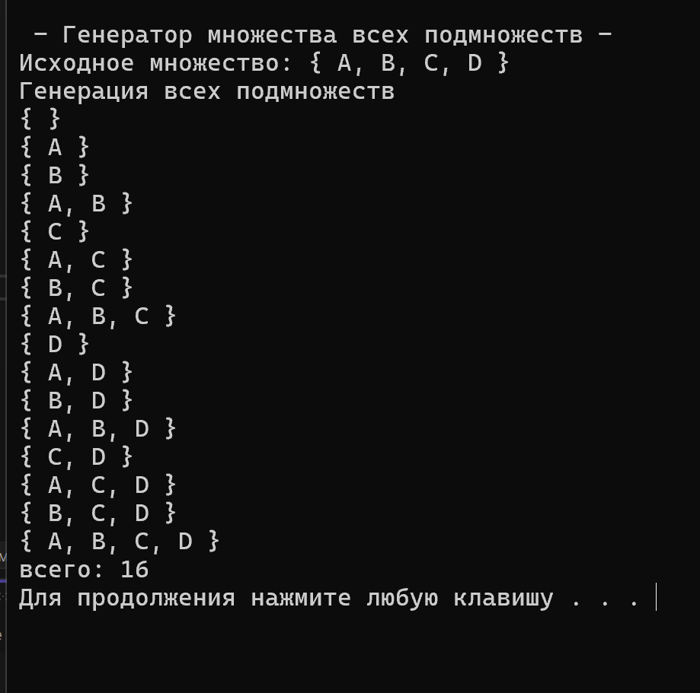
Рисунок 1- Результат выполнения программы
Задание 2. Разобрать и разработать генератор сочетаний.
Был разобран генератор сочетаний из методического пособия и представлен код файла Main2.cpp, Combi.cpp представлены в листингах 2.1, 2.2 соответственно.
Листинг 2.1 – Код файла Main2.cpp
#include <iostream>
#include "Combi.h"
int main()
{
setlocale(LC_ALL, "rus");
char AA[][2] = { "A", "B", "C", "D", "E" };
std::cout << std::endl << " --- Генератор сочетаний ---";
std::cout << std::endl << "Исходное множество: ";
std::cout << "{ ";
for (int i = 0; i < sizeof(AA) / 2; i++)

std::cout << AA[i] << ((i < sizeof(AA) / 2 - 1) ? ", " : " ");
std::cout << "}";
std::cout << std::endl << "Генерация сочетаний ";
combi2::xcombination xc(sizeof(AA) / 2, 3);
std::cout << "из " << xc.n << " по " << xc.m;
int n = xc.getfirst();
while (n >= 0)
{

std::cout << std::endl << xc.nc << ": { ";

for (int i = 0; i < n; i++)

std::cout << AA[xc.ntx(i)] << ((i < n - 1) ? ", " : " ");

std::cout << "}";

n = xc.getnext();
};
std::cout << std::endl << "всего: " << xc.count() << std::endl;
system("pause");
return 0;
}
Листинг 2.2 – Код файла Combi.cpp
#include "Combi.h"
#include <algorithm>
namespace combi2
{
xcombination::xcombination(short n, short m)
{
this->n = n;
this->m = m;
this->sset = new short[m + 2];
this->reset();
}
void xcombination::reset() // сбросить генератор, начать сначала
{
this->nc = 0;
for (int i = 0; i < this->m; i++) this->sset[i] = i;
this->sset[m] = this->n;
this->sset[m + 1] = 0;
};
short xcombination::getfirst()
{
return (this->n >= this->m) ? this->m : -1;
};
short xcombination::getnext() // сформировать следующий массив индексов
{
short rc = getfirst();
if (rc > 0)
{

short j;
for (j = 0; this->sset[j] + 1 == this->sset[j + 1]; ++j)
this->sset[j] = j;
if (j >= this->m) rc = -1;
else {
this->sset[j]++;
this->nc++;

};

}
return rc;
};
short xcombination::ntx(short i)
{
return this->sset[i];
};

unsigned __int64 fact(unsigned __int64 x) { return(x == 0) ? 1 : (x * fact(x - 1)); };

unsigned __int64 xcombination::count() const
{
return (this->n >= this->m) ?
fact(this->n) / (fact(this->n - this->m) * fact(this->m)) : 0;
};
};
Так же был реализован заголовочный файл для генератора сочетаний, который представлен в листинге 2.3.
Листинг 2.3 – Код файла Combi.h
#pragma once
namespace combi2
{
struct xcombination // генератор сочетаний (эвристика)
{
short n, // количество элементов исходного множества
m, // количество элементов в сочетаниях
* sset; // массив индексов текущего сочетания
xcombination(
short n = 1, //количество элементов исходного множества
short m = 1 // количество элементов в сочетаниях
);
void reset(); // сбросить генератор, начать сначала
short getfirst(); // сформировать первый массив индексов
short getnext(); // сформировать следующий массив индексов
short ntx(short i); // получить i-й элемент массива индексов
unsigned __int64 nc; // номер сочетания 0,..., count()-1
unsigned __int64 count() const; // вычислить количество сочетаний
};
}
На рисунке 2 представлен вывод в консоль генератора сочетаний.
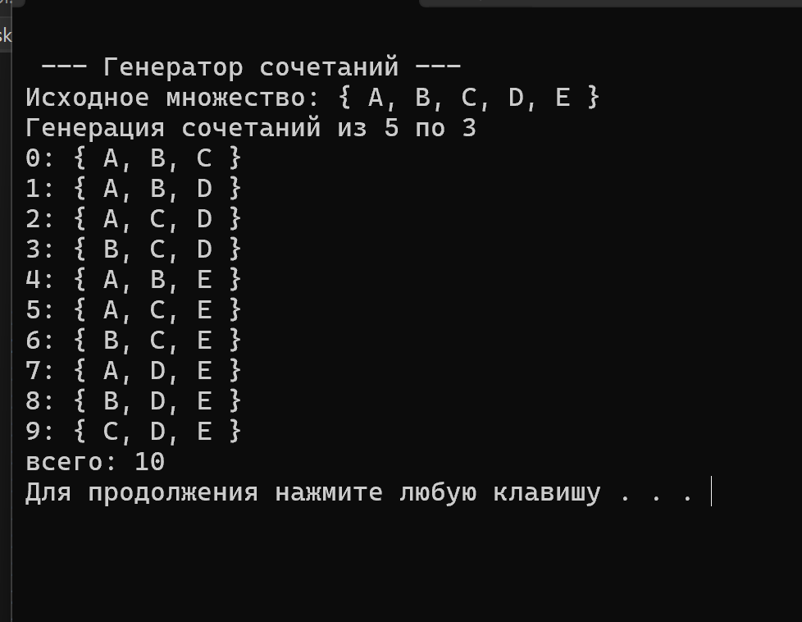
Рисунок 2- Результат работы программы
Задание 3. Разобрать и разработать генератор перестановок.
Был разобран генератор перестановок из методического пособия и представлен код реализации заголовочного файла Combi.h представлен в листинге 3.1.
Листинг 3.1 – Код файла Combi.h
#pragma once
namespace combi3
{
struct permutation // генератор перестановок
{
const static bool L = true; // левая стрелка
const static bool R = false; // правая стрелка
short n, // количество элементов исходного множества
* sset; // массив индексов текущей перестановки
bool* dart; // массив стрелок (левых-L и правых-R)
permutation(short n = 1); // конструктор (кол-во эл-ов исх. мн-ва)
void reset(); // сбросить генератор, начать сначала
__int64 getfirst(); // сформировать первый массив индексов
__int64 getnext(); // сформировать случайный массив индексов
short ntx(short i); // получить i-й элемент масива индексов
unsigned __int64 np; // номер перествновки 0,... count()-1
unsigned __int64 count() const; // вычислить общее кол. перестановок
};
};

В листинге 3.2 представлен шаблон структуры генератора перестановок, а в листинге 3.3 реализация генератора.
Листинг 3.2 – Код файла Combi.cpp, который представляет собой шаблон
#include "Combi.h"
#include <algorithm>
#define NINF ((short)0x8000)
namespace combi3
{
permutation::permutation(short n)
{
this->n = n;
this->sset = new short[n];
this->dart = new bool[n];
this->reset();
};
void permutation::reset()
{
this->getfirst();
};
__int64 permutation::getfirst()
{
this->np = 0;
for (int i = 0; i < this->n; i++)
{
this->sset[i] = i; this->dart[i] = L;
};
return (this->n > 0) ? this->np : -1;
};
__int64 permutation::getnext() //
{
__int64 rc = -1;
short maxm = NINF, idx = -1;
for (int i = 0; i < this->n; i++)
{
if (i > 0 &&
this->dart[i] == L &&
this->sset[i] > this->sset[i - 1] &&
maxm < this->sset[i]) maxm = this->sset[idx = i];
if (i < (this->n - 1) &&
this->dart[i] == R &&
this->sset[i] > this->sset[i + 1] &&
maxm < this->sset[i]) maxm = this->sset[idx = i];
};
if (idx >= 0)
{
std::swap(this->sset[idx],
this->sset[idx + (this->dart[idx] == L ? -1 : 1)]);
std::swap(this->dart[idx],
this->dart[idx + (this->dart[idx] == L ? -1 : 1)]);
for (int i = 0; i < this->n; i++)
if (this->sset[i] > maxm) this->dart[i] = !this->dart[i];
rc = ++this->np;
}
return rc;
};
short permutation::ntx(short i) { return this->sset[i]; };
unsigned __int64 fact(unsigned __int64 x) { return (x == 0) ? 1 : (x * fact(x - 1)); };
unsigned __int64 permutation::count() const { return fact(this->n); };
}

Листинг 3.3 – Код файла Main3.cpp
#include <iostream>
#include "Combi.h"
#include <iomanip>
int main()
{
setlocale(LC_ALL, "rus");
char AA[][2] = { "A", "B", "C", "D" };
std::cout << std::endl << " --- Генератор перестановок ---";
std::cout << std::endl << "Исходное множество: ";
std::cout << "{ ";
for (int i = 0; i < sizeof(AA) / 2; i++)

std::cout << AA[i] << ((i < sizeof(AA) / 2 - 1) ? ", " : " ");
std::cout << "}";
std::cout << std::endl << "Генерация перестановок ";
combi3::permutation p(sizeof(AA) / 2);
__int64 n = p.getfirst();
while (n >= 0)
{
std::cout << std::endl << std::setw(4) << p.np << ": { ";

for (int i = 0; i < p.n; i++)

std::cout << AA[p.ntx(i)] << ((i < p.n - 1) ? ", " : " ");

std::cout << "}";

n = p.getnext();
};
std::cout << std::endl << "всего: " << p.count() << std::endl;
system("pause");
return 0;
}

На рисунке 3 представлен вывод в консоль генератора перестановок
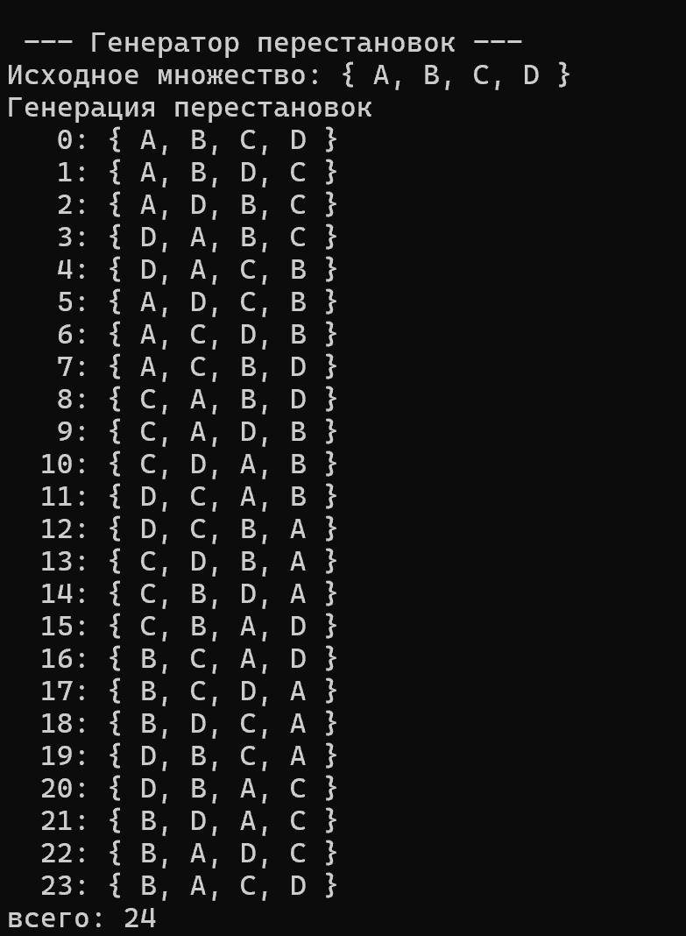
Рисунок 3- Результат работы программы
Задание 4. Разобрать и разработать генератор размещений.
Был разобран генератор размещений из методического пособия и представлен код реализации заголовочного файла Combi.h представлен в листинге 4.1.
Листинг 4.1 – Код файла Combi.h
// Combi4.h
#pragma once
namespace combi4
{
struct xcombination // генератор сочетаний (эвристика)
{
short n, // кол-во элементов исходного множества
m, // количество элементов в сочетаниях
* sset; // массив индексов текущего сочетания
xcombination(
short n = 1, //количество элементов исходного множества
short m = 1 // количество элементов в сочетаниях
);
void reset(); // сбросить генератор, начать сначала
short getfirst(); // сформ. первый массив индексов
short getnext(); // сформ. следующий массив индексов
short ntx(short i); // получить i-й эл-т массива индексов
unsigned __int64 nc; // номер сочетания 0,..., count()-1
unsigned __int64 count() const; // вычислить кол-во сочетаний
};
struct permutation // генератор перестановок
{
const static bool L = true; // левая стрелка
const static bool R = false; // правая стрелка
short n, // количество элементов исходного множества
* sset; // массив индексов текущей перестановки
bool* dart; // массив стрелок (левых-L и правых-R)
permutation(short n = 1); // конструктор (кол-во эл-ов исх. мн-ва)
void reset(); // сбросить генератор, начать сначала
__int64 getfirst(); // сформ. первый массив индексов
__int64 getnext(); // сформ. случайный массив индексов
short ntx(short i); // получить i-й элемент масива индексов
unsigned __int64 np; // номер перествновки 0,... count()-1
unsigned __int64 count() const; // вычислить общее кол. перестановок
};
struct accomodation // генератор размещений
{
short n, // количество элементов исходного множества
m, // количество элементов в размещении
* sset; // массив индесов текущего размещения
xcombination* cgen; // указатель на генератор сочетаний
permutation* pgen; // указатель на генератор перестановок
accomodation(short n = 1, short m = 1); // конструктор
void reset(); // сбросить генератор, начать сначала
short getfirst(); // сформировать первый массив индексов
short getnext(); // сформировать следующий массив индексов
short ntx(short i); // получить i-й элемент массива индексов
unsigned __int64 na; // номер размещения 0, ..., count()-1
unsigned __int64 count() const; // общее количество размещений
};
}

В листинге 4.2 представлен шаблон структуры генератора размещений, а в листинге 4.3 реализация генератора.
Листинг 4.2 – Код файла Combi.cpp
#include "Combi.h"
#include <algorithm>
#define NINF ((short)0x8000)
namespace combi4
{
unsigned __int64 fact(unsigned __int64 x) { return(x == 0) ? 1 : (x * fact(x - 1)); };
xcombination::xcombination(short n, short m) {
this->n = n;
this->m = m;
this->sset = new short[m + 2];
this->reset();
}
void xcombination::reset() // сбросить генератор, начать сначала
{
this->nc = 0;
for (int i = 0; i < this->m; i++) this->sset[i] = i;
this->sset[m] = this->n;
this->sset[m + 1] = 0;
};
short xcombination::getfirst() { return (this->n >= this->m) ? this->m : -1; };
short xcombination::getnext() // сформировать следующий массив индексов
{
short rc = getfirst();
if (rc > 0) {
short j;
for (j = 0; this->sset[j] + 1 == this->sset[j + 1]; ++j) this->sset[j] = j;
if (j >= this->m) rc = -1;
else {
this->sset[j]++;
this->nc++;
};
}
return rc;
};
short xcombination::ntx(short i) { return this->sset[i]; };
unsigned __int64 xcombination::count() const {
return (this->n >= this->m) ?
fact(this->n) / (fact(this->n - this->m) * fact(this->m)) : 0;
};
permutation::permutation(short n) {
this->n = n;
this->sset = new short[n];
this->dart = new bool[n];
this->reset();
};
void permutation::reset() { this->getfirst(); };
__int64 permutation::getfirst() {
this->np = 0;
for (int i = 0; i < this->n; i++) { this->sset[i] = i; this->dart[i] = L; };
return (this->n > 0) ? this->np : -1;
};
__int64 permutation::getnext() {
__int64 rc = -1;
short maxm = NINF, idx = -1;
for (int i = 0; i < this->n; i++) {
if (i > 0 && this->dart[i] == L && this->sset[i] > this->sset[i - 1]
&& maxm < this->sset[i]) maxm = this->sset[idx = i];
if (i < (this->n - 1) && this->dart[i] == R
&& this->sset[i] > this->sset[i + 1]
&& maxm < this->sset[i]) maxm = this->sset[idx = i];
};
if (idx >= 0)
{
std::swap(this->sset[idx], this->sset[idx + (this->dart[idx] == L ? -1 : 1)]);
std::swap(this->dart[idx], this->dart[idx + (this->dart[idx] == L ? -1 : 1)]);
for (int i = 0; i < this->n; i++)
if (this->sset[i] > maxm) this->dart[i] = !this->dart[i];
rc = ++this->np;
}
return rc;
};
short permutation::ntx(short i) { return this->sset[i]; };
unsigned __int64 permutation::count() const { return fact(this->n); };
accomodation::accomodation(short n, short m) {
this->n = n;
this->m = m;
this->cgen = new xcombination(n, m);
this->pgen = new permutation(m);
this->sset = new short[m];
this->reset();
}
void accomodation::reset() {
this->na = 0;
this->cgen->reset();
this->pgen->reset();
this->cgen->getfirst();
};
short accomodation::getfirst() {
short rc = (this->n >= this->m) ? this->m : -1;
if (rc > 0) {
for (int i = 0; i <= this->m; i++)
this->sset[i] = this->cgen->sset[this->pgen->ntx(i)];
};
return rc;
};
short accomodation::getnext() {
short rc;
this->na++;
if ((this->pgen->getnext()) > 0) rc = this->getfirst();
else if ((rc = this->cgen->getnext()) > 0)
{
this->pgen->reset(); rc = this->getfirst();
};
return rc;
};
short accomodation::ntx(short i) { return this->sset[i]; };
unsigned __int64 accomodation::count() const {
return (this->n >= this->m) ? fact(this->n) / fact(this->n - this->m) : 0;
};
}

Листинг 4.3 – Код файла Main.cpp
#include <iostream>
#include <iomanip>
#include "Combi.h"
#define N (sizeof(AA)/2)
#define M 3
int main()
{
setlocale(LC_ALL, "rus");
char AA[][2] = { "A", "B", "C", "D" };
std::cout << std::endl << " --- Генератор размещений ---";
std::cout << std::endl << "Исходное множество: ";
std::cout << "{ ";
for (int i = 0; i < N; i++)

std::cout << AA[i] << ((i < N - 1) ? ", " : " ");
std::cout << "}";
std::cout << std::endl << "Генерация размещений из " << N << " по " << M;
combi4::accomodation s(N, M);
int n = s.getfirst();
while (n >= 0)
{

std::cout << std::endl << std::setw(2) << s.na << ": { ";

for (int i = 0; i < 3; i++)

std::cout << AA[s.ntx(i)] << ((i < n - 1) ? ", " : " ");

std::cout << "}";

n = s.getnext();
};
std::cout << std::endl << "всего: " << s.count() << std::endl;
system("pause");
return 0;
}

На рисунке 4 представлен вывод в консоль генератора размещений.
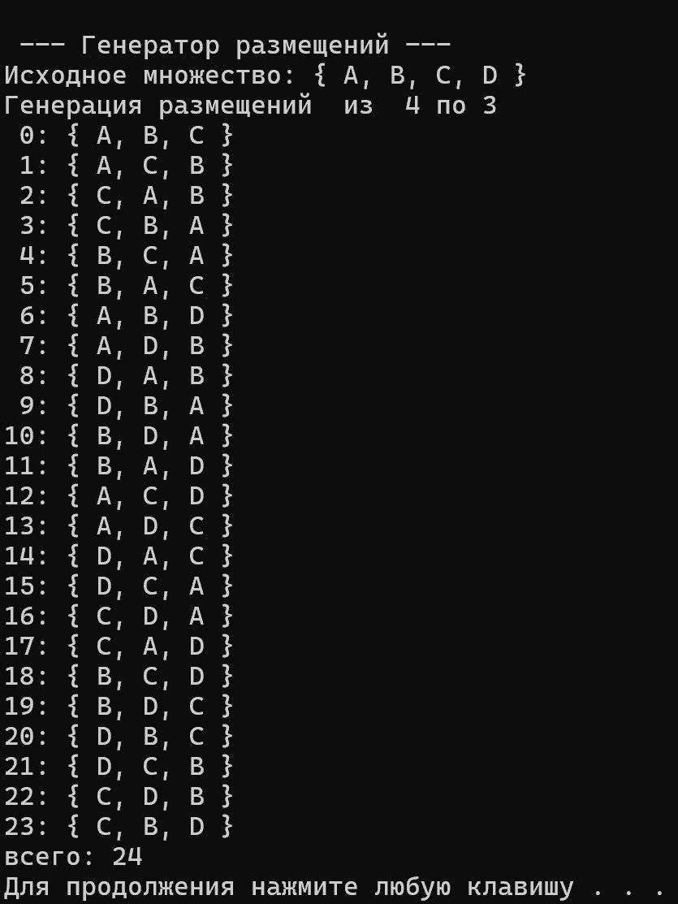
Рисунок 4 - Результат работы программы
Задание 5. Решить в соответствии с вариантом задачу и результат занести в отчет (Вариант распределяется по списку).
2, 6, 10, 14) упрощенную о рюкзаке (веса предметов и их стоимость сгенерировать случайным образом: вместимость рюкзака 300 кг, веса предметов 10 – 300 кг, стоимость предметов 5 – 55 у.е.; количество предметов – 18 шт.);
Реализация данной задачи представлена в листингах
Листинг 5.1 - Код файла Combi.h
#pragma once
namespace combi
{
struct subset // генератор множества всех подмножеств
{
short n, // количество элементов исходного множества < 64
sn, // количество элементов текущего подмножества
* sset; // массив индексов текущего подмножества
unsigned __int64 mask; // битовая маска
subset(short n = 1); // конструктор(кол-во эл-ов исх. мн-ва)
short getfirst(); // сформ. массив индексов по битовой маске
short getnext(); // ++маска и сформировать массив индексов
short ntx(short i); // получить i-й элемент массива индексов
unsigned __int64 count(); // вычислить общее кол-во подмножеств
void reset(); // сбросить генератор, начать сначала
};
};

Листинг 5.2 - Код файла Combi.cpp
#include "Combi.h"
#include <algorithm>
namespace combi
{
subset::subset(short n)
{
this->n = n;
this->sset = new short[n];
this->reset();
};
void subset::reset()
{
this->sn = 0;
this->mask = 0;
};
short subset::getfirst()
{
__int64 buf = this->mask;
this->sn = 0;
for (short i = 0; i < n; i++)
{
if (buf & 0x1) this->sset[this->sn++] = i;
buf >>= 1;
}
return this->sn;
};
short subset::getnext()
{
int rc = -1;
this->sn = 0;
if (++this->mask < this->count()) rc = getfirst();
return rc;
};
short subset::ntx(short i)
{
return this->sset[i];
};
unsigned __int64 subset::count()
{
return (unsigned __int64)(1 << this->n);
};
};

Листинг 5.3 - Код файла main.cpp
#include "stdafx.h"
#include <iostream>
#include "Combi.h"
#include "Knapsack.h"
#include <tchar.h>
#define NN 4
int _tmain(int argc, _TCHAR* argv[])
{
setlocale(LC_ALL, "rus");
int V = 300, // вместимость рюкзака
v[] = { 25, 300, 150, 200 }, // размер предмета каждого типа
c[] = { 25, 10, 45, 30 }; // стоимость предмета каждого типа
short m[NN]; // количество предметов каждого типа {0,1}

int maxcc = knapsack_s(

V, // [in] вместимость рюкзака
NN, // [in] количество типов предметов
v, // [in] размер предмета каждого типа
c, // [in] стоимость предмета каждого типа
m // [out] количество предметов каждого типа
);

std::cout << std::endl << "-------- Задача о рюкзаке --------- ";
std::cout << std::endl << "- количество предметов : " << NN;
std::cout << std::endl << "- вместимость рюкзака : " << V;
std::cout << std::endl << "- размеры предметов : ";
for (int i = 0; i < NN; i++) std::cout << v[i] << " ";
std::cout << std::endl << "- стоимости предметов : ";
for (int i = 0; i < NN; i++) std::cout << v[i] * c[i] << " ";
std::cout << std::endl << "- оптимальная стоимость рюкзака: " << maxcc;
std::cout << std::endl << "- вес рюкзака: ";
int s = 0; for (int i = 0; i < NN; i++) s += m[i] * v[i];
std::cout << s;
std::cout << std::endl << "- выбраны предметы: ";
for (int i = 0; i < NN; i++) std::cout << " " << m[i];
std::cout << std::endl << std::endl;

system("pause");
return 0;
}

Листинг 5.4 - Код файла Knapsack.cpp
// Knapsack.cpp
#include "stdafx.h"
#include "Knapsack.h"
#define NINF 0x80000000 // самое малое int-число
int calcv(combi::subset s, const int v[]) // объем в рюкзаке
{
int rc = 0;
for (int i = 0; i < s.sn; i++) rc += v[s.ntx(i)];
return rc;
};
int calcc(combi::subset s, const int v[], const int c[]) //стоимость в рюкзаке
{
int rc = 0;
for (int i = 0; i < s.sn; i++) rc += (v[s.ntx(i)] * c[s.ntx(i)]);
return rc;
};
void setm(combi::subset s, short m[]) //отметить выбранные предметы
{
for (int i = 0; i < s.n; i++) m[i] = 0;
for (int i = 0; i < s.sn; i++) m[s.ntx(i)] = 1;
};
int knapsack_s(
int V, // [in] вместимость рюкзака
short n, // [in] количество типов предметов
const int v[], // [in] размер предмета каждого типа
const int c[], // [in] стоимость предмета каждого типа
short m[] // [out] количество предметов каждого типа {0,1}
)
{
combi::subset s(n);
int maxc = NINF, cc = 0;
short ns = s.getfirst();
while (ns >= 0)
{
if (calcv(s, v) <= V)
if ((cc = calcc(s, v, c)) > maxc)
{
maxc = cc;
setm(s, m);
}
ns = s.getnext();
};
return maxc;
};

Листинг 5.3 - Код файла Knapsack.h
#pragma once
#include "Combi.h"

int knapsack_s(
int V, // [in] вместимость рюкзака
short n, // [in] количество типов предметов
const int v[], // [in] размер предмета каждого типа
const int c[], // [in] стоимость предмета каждого типа
short m[] // [out] количество предметов
);
Результат выполнения программы представлен на рисунке 5.1
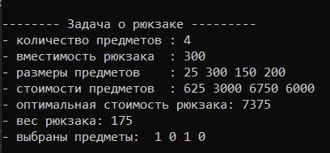
Рисунок 5.1 – результат работы программы
Задание 6. Исследовать зависимость времени вычисления необходимое для решения задачи (в соответствии с вариантом) от размерности задачи и результат в виде графика с небольшим пояснением занести в отчет:
2, 6, 10, 14) упрощенную о рюкзаке (количество предметов 12 – 20 шт.);
Реализация задачи представлена в листнге 6.1
Листинг 6.1 - Код файла main.cpp
// Main
#include "stdafx.h"
#include <iostream>
#include "Combi.h"
#include "Knapsack.h"
#include <time.h>
#include <iomanip>
#include <tchar.h>

#define NN (sizeof(c)/sizeof(int))
int _tmain(int argc, _TCHAR* argv[])
{
setlocale(LC_ALL, "rus");
int V = 300, // вместимость рюкзака
v[] = { 25, 56, 67, 40, 20, 27, 37, 33, 33, 44, 53, 12,
60, 75, 12, 55, 54, 42, 43, 14, 30, 37, 31, 12 },
c[] = { 15, 26, 27, 43, 16, 26, 42, 22, 34, 12, 33, 30,
12, 45, 60, 41, 33, 11, 14, 12, 25, 41, 30, 40 };
short m[NN];
int maxcc = 0;
clock_t t1, t2;
std::cout << std::endl << "-------- Задача о рюкзаке --------- ";
std::cout << std::endl << "- вместимость рюкзака : " << V;
std::cout << std::endl << "-- количество ------ продолжительность -- ";
std::cout << std::endl << " предметов вычисления ";
for (int i = 14; i <= NN; i++)
{
t1 = clock();
maxcc = knapsack_s(V, i, v, c, m);
t2 = clock();
std::cout << std::endl << " " << std::setw(2) << i
<< " " << std::setw(5) << (t2 - t1);
}
std::cout << std::endl << std::endl;
system("pause");
return 0;
}

Результат выполнения программы представлен на рисунке 6.1.
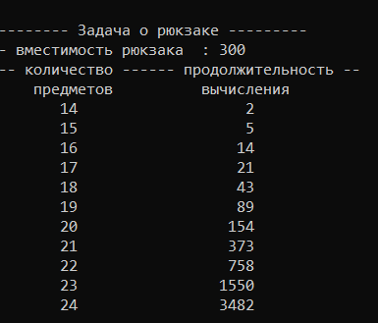
Рисунок 6.1 – результат выполнения программы
Результат анализа зависимости представлен на рисунке 6.2
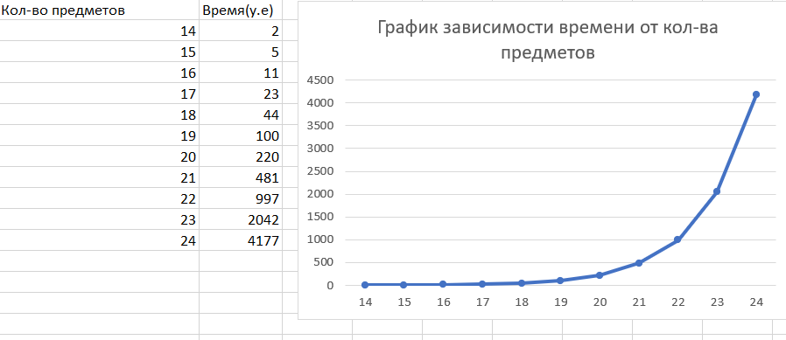
Рисунок 6.2 – рисунок графика зависимости
Вывод: исходя из полученных данных и графика, можно заметить, что скорость выполнения программы плавно возрастает при кол-во предметов.

Вывод: в лабораторной работе №2 были приобретены навыки разработки генераторов подмножеств, перестановок, сочетаний и размещений на С++; так же научились применять разработанные генераторы для решения задач о рюкзаке (упрощенную, коммивояжера, об оптимальной загрузке судна и об оптимальной загрузке судна с центровкой.
Для каждой задачи был предложен алгоритм решения, основанный на генерации соответствующих комбинаций, и выполнена их реализация на языке C++. Для исследования зависимости времени выполнения от размерности задачи был проведен эксперимент с генерацией случайных данных различной размерности и измерением времени выполнения алгоритмов.
На основе полученных результатов были построены графики зависимости времени выполнения от размерности задачи для каждой задачи, и проанализированы полученные результаты. Результаты работы были представлены в отчете в виде описания алгоритмов, примеров работы программ, графиков зависимости времени выполнения от размерности задачи, а также выводов о возможностях и ограничениях применения генераторов комбинаций для решения задач оптимизации.

